⼤模型及Agent发展简史
引⾔
各位观众朋友，⼤家好！欢迎来到本期视频。今天我们要讲述的是“⼤模型及Agent发展简史”。相信很多⼈都听说过⼤模型（⼤型语⾔模型）和AI Agent（⼈⼯智能代理）这两个概念，但它们是如何⼀步步发展起来的呢？在这段科技发展史上，有哪些关键的⾥程碑和重要的技术演进？我们将以⽣动形象的语⾔，带您回顾从早期⼈⼯智能探索到当代⼤模型与Agent技术的发展脉络，并确保内容科学严谨、数据准确可溯源。
⾸先，让我们明确⼀下什么是⼤模型和Agent。简单来说，⼤模型通常指的是参数规模极其庞⼤的⼈⼯智能模型，尤其是基于深度学习的⼤型语⾔模型(LLM)，它们能够理解和⽣成⼈类语⾔ [toloka.ai]。⽽AI Agent（智能代理）则是指能够⾃主感知环境、决策并采取⾏动以实现⽬标的智能系统[wwt.com]。Agent可以是软件程序，也可以是机器⼈等物理实体，它的特点是具有⼀定的
⾃主性和适应性，能够在⽆⼈持续⼲预的情况下完成任务[wwt.com]。在接下来的节⽬中，我们将分别回顾⼤模型和Agent各⾃的发展历程，然后看看它们是如何交汇融合，共同推动⼈⼯智能的进步。

⼤模型的发展历程
⾸先，让我们把时间拨回到20世纪中叶，那是⼈⼯智能的萌芽时期。1950年，英国数学家艾伦·图灵发表了著名的论⽂《计算机器与智能》，提出了著名的“图灵测试”，⽤以判断机器是否具有智能[techtarget.com]。图灵的思想为⼈⼯智能奠定了基础。随后，1956年，在美国达特茅斯学院举办的夏季研讨会上，约翰·⻨卡锡、⻢⽂·明斯基等科学家正式提出了“⼈⼯智能”这⼀术语，标志着AI作为⼀个学科的诞⽣[techtarget.com]。

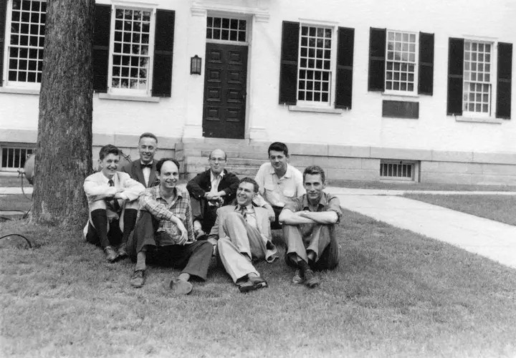
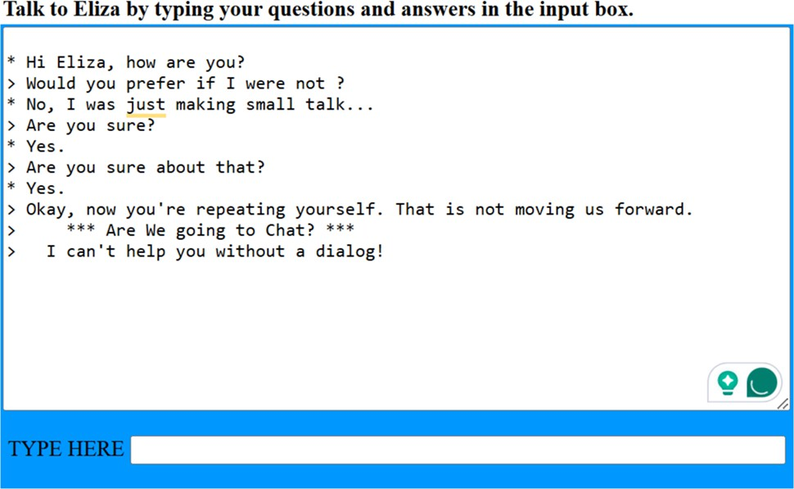

1956年达特茅斯AI夏季研究项⽬参与者⼾外合影
早期的⼈⼯智能主要以符号主义和规则系统为主，研究者们尝试⽤⼈⼯编写的规则让计算机解决问题。例如，1966年，⿇省理⼯学院的约瑟夫·魏泽鲍姆开发了聊天程序ELIZA，它通过模式匹配和简单规则模拟⼼理医⽣的对话，成为世界上第⼀个聊天机器⼈[toloka.ai]。ELIZA虽然简单，但展⽰了计算机理解和⽣成⾃然语⾔的潜⼒，被视为⾃然语⾔处理（NLP）的起点[toloka.ai]。

Eliza聊天界⾯，模拟⽤⼾与Eliza对话
进⼊1980年代，统计学习⽅法开始在NLP领域崭露头⻆。研究者们尝试让计算机从⼤量语料中⾃动学习语⾔规律，例如1988年IBM的研究团队提出了基于统计的机器翻译⽅法，为后来的统计语
⾔模型奠定了基础[techtarget.com]。与此同时，神经⽹络的研究也在曲折中前进。1989年，杨⽴昆 等 ⼈ ⽤ 卷 积 神 经 ⽹ 络 成 功 识 别 ⼿ 写 数 字 ， 展 ⽰ 了 神 经 ⽹ 络 在 实 际 问 题 中 的 潜 ⼒ [techtarget.com]。1997年，霍赫赖特和施密德胡伯提出了⻓短期记忆⽹络（LSTM），解决了传统循环神经⽹络的⻓期依赖问题，使得神经⽹络能够更好地处理⻓序列数据[techtarget.com]。 LSTM的出现被视为深度学习在语⾔处理领域的重要突破[toloka.ai]。

2000年代，随着互联⽹的兴起，数据量爆炸式增⻓，统计语⾔模型逐渐取代了基于规则的⽅法。
研究者开始⽤⼤规模语料训练模型来预测下⼀个词的概率。例如，2003年前后，n-gram模型和更复杂的统计模型在机器翻译、语⾳识别中⼴泛应⽤。2010年，斯坦福⼤学推出了CoreNLP⼯具包，提供了⼀系列⾃然语⾔处理功能（如句法分析、情感分析等），标志着实⽤化NLP技术的成
熟[toloka.ai]。

2010年代是深度学习⼤放异彩的⼗年。2011年，⾕歌启动了“⾕歌⼤脑”项⽬，⽤⼤规模神经⽹络训练词向量，使计算机能够捕捉词语之间的语义关系[toloka.ai]。2013年，⽶科洛夫等⼈提出了 Word2Vec 算 法 ， 能 够 将 词 语 映 射 到 连 续 向 量 空 间 ， 极 ⼤ 提 升 了 模 型 对 语 义 的 理 解 [techtarget.com] 。 2014 年 ， ⽣ 成 对 抗 ⽹ 络 （ GAN ） 问 世 ， 为 ⽣ 成 模 型 打 开 了 新 思 路 [techtarget.com]。然⽽，真正让⾃然语⾔处理发⽣⾰命性变化的是2017年。这⼀年，⾕歌团队发表了论⽂《Attention Is All You Need》，提出了Transformer架构[medium.com]。Transformer摒弃了传统的循环和卷积结构，完全基于注意⼒机制，能够⾼效并⾏地处理⻓⽂本序列。这⼀架构成为后续所有⼤模型的基础。正如业内所说：“Transformer为⼤型语⾔模型的出现铺平了道路”
[synthedia.substack.com]。

有了Transformer这⼀强⼤⼯具，研究者们开始训练参数规模空前的语⾔模型。2018年，OpenAI推出了GPT-1模型，参数约1.17亿，这是⾸个基于Transformer的⽣成式预训练模型[medium.com]。同年，⾕歌发布了BERT模型，参数3.4亿，采⽤双向编码表⽰，在多项NLP任务上刷新了纪录 [toloka.ai]。2019年，OpenAI的GPT-2模型参数增⻓到15亿，已经能够⽣成相当连贯的⽂本段落。 2020年，堪称⼤模型发展史上⾥程碑式的⼀年——OpenAI发布了GPT-3模型，参数规模⾼达1750亿[thethoughtprocess.xyz]！GPT-3展⽰了惊⼈的通⽤能⼒，能够在没有明确训练的情况下执⾏问答、翻译、写作等多种任务，被认为是当时最强⼤的语⾔模型[thethoughtprocess.xyz]。
此后，⼤模型进⼊了“军备竞赛”般的快速发展期。各⼤科技公司和研究机构纷纷推出⾃⼰的超⼤模型：2021年，⾕歌发布了5400亿参数的PaLM模型；英伟达与微软合作的Megatron-Turing NLG模型参数达到5300亿[toloka.ai]；AI21实验室推出了Jurassic-1模型（参数1780亿）；2022年，⾕歌
⼜发布了PaLM的改进版，Meta（原Facebook）则开源了LLaMA系列模型（参数从70亿到650亿不等）[arxiv.org]。2022年11⽉，OpenAI基于GPT-3.5模型推出了对话系统ChatGPT，向公众开放使⽤，引发了现象级的关注。ChatGPT以其流畅的对话和强⼤的回答能⼒，让普通⽤⼾第⼀次直观感受到⼤模型的威⼒[toloka.ai]。2023年，OpenAI再接再厉发布了GPT-4模型，据报道其参数规模达到约1万亿，是GPT-3的五倍[toloka.ai]。GPT-4在逻辑推理、多模态处理等⽅⾯表现卓越，能够通过律师资格考试等复杂测试，进⼀步刷新了⼈们对AI能⼒的认知。

部分代表性⼤型语⾔模型参数规模对⽐ (对数刻度)

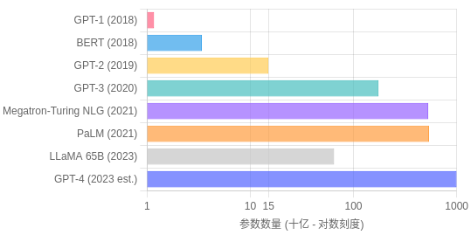

来源:[toloka.ai],[arxiv.org]

从上述图表可以清晰地看到，⼤型语⾔模型的参数规模在短短⼏年内经历了指数级的增⻓。这种 “⼤就是美”的趋势，使得模型能够学习到更加丰富的语⾔知识和世界知识，从⽽在各种任务上取得前所未有的表现。
当然，⼤模型的发展也伴随着⼀些挑战和反思。例如，模型规模的爆炸式增⻓带来了计算资源和能源消耗的剧增，引发了对可持续性的担忧[unite.ai]。此外，⼤型模型有时会产⽣不准确或有害的内容，如何对⻬(Alignment)模型⾏为、确保其安全可控，成为研究的热点。但⽆论如何，⼤模型技术已经深刻地改变了⼈⼯智能的⾯貌，让我们能够以前所未有的⽅式与机器交流，并催⽣出众多创新应⽤。

AI Agent的发展历程
接下来，我们将⽬光转向AI Agent的发展历程。Agent的概念其实由来已久。早在⼈⼯智能诞⽣之初，研究者就梦想着创造能够⾃主⾏动的智能体。从某种意义上说，所有AI系统都可以被视为 Agent——它们感知环境（输⼊）、做出决策（计算）、并采取⾏动（输出）[wwt.com]。不过， Agent作为⼀个明确的研究⽅向，其发展⼤致可以分为⼏个阶段：早期规则驱动的Agent、基于知识和推理的Agent、学习型Agent，以及现代⾃主Agent。
1950-60年代： ⼈⼯智能诞⽣后的最初⼗年，受限于计算能⼒，Agent的概念还很朴素。这⼀时期的程序主要是反应式的，按照预先设定的规则对输⼊做出反应。例如，我们刚才提到的ELIZA聊天程序（1966年）就是⼀个早期的Agent雏形：它感知⽤⼾的输⼊（⽂本），根据简单的模式规则
⽣成回答，从⽽“采取⾏动”与⽤⼾对话[wwt.com]。尽管ELIZA的智能程度有限，但它证明了机器可以通过模式匹配来模拟⼈类对话，为后来的对话型Agent奠定了基础[toloka.ai]。

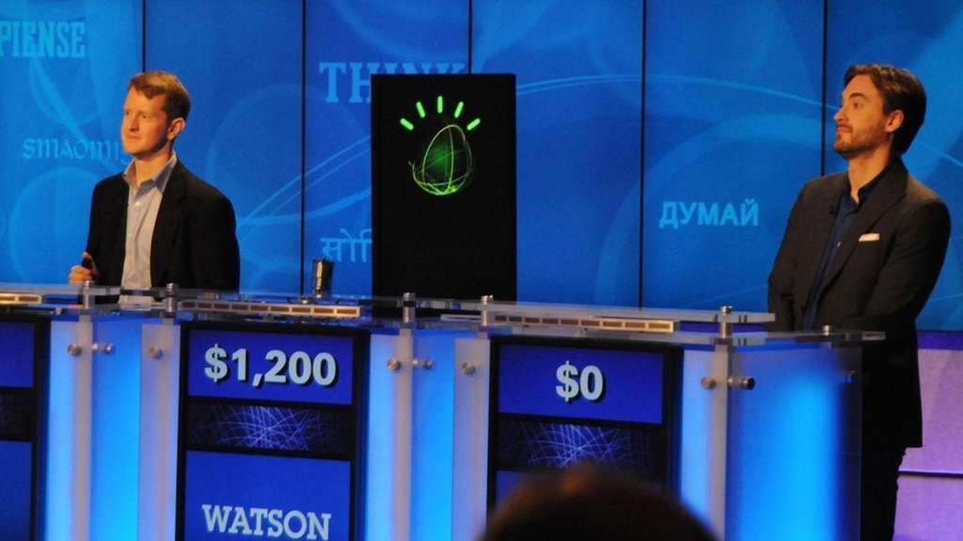
1970-80年代： 这⼀时期，⼈⼯智能的重⼼转向专家系统和基于知识的推理。所谓专家系统，就
是将⼈类专家的知识编码成规则，让计算机按照这些规则来解决特定领域的问题。例如，⽤于医疗诊断的MYCIN系统（1970年代）和⽤于地质分析的PROSPECTOR系统等。这些专家系统可以看作是特定领域的智能Agent：它们感知输⼊（如患者的症状），利⽤内置的知识库和推理引擎进
⾏决策，然后给出结论或建议。不过，专家系统的智能局限在狭窄领域，⽽且依赖⼈⼯编写规则，缺乏学习和适应能⼒[winvesta.in]。
1980-90年代： 随着计算机硬件和算法的发展，Agent的概念进⼀步拓展。研究者开始探索⾃主 Agent和多Agent系统。例如，1986年，⿇省理⼯学院的罗德尼·布鲁克斯提出了“包容架构”，主张通过分层的反应模块来构建⾃主机器⼈，这种思想影响了后来的机器⼈Agent设计。1990年代，互联⽹兴起，出现了各种软件Agent，如⽹络信息检索Agent、邮件过滤Agent等，它们可以在⼀定程度上⾃主运⾏，代表⽤⼾执⾏简单任务。这⼀时期还诞⽣了多Agent系统（MAS）的理论，研究多个智能体如何交互、合作以完成单⼀个体⽆法完成的任务[researchgate.net]。例如，市场上出现了⼀些智能体协作的实验系统，模拟多个Agent在虚拟环境中合作或竞争。
2000年代： 进⼊21世纪，机器学习的兴起为Agent注⼊了新的活⼒。传统的规则式Agent逐渐被学习型Agent取代。特别是强化学习（Reinforcement Learning）的发展，使得Agent能够通过与环境交互、试错来不断优化⾃⼰的策略。1997年，IBM的深蓝超级计算机击败国际象棋世界冠军卡斯帕罗夫，这是AI在博弈领域的重⼤突破[techtarget.com]。深蓝虽然主要基于暴⼒搜索和⼈类棋艺知识，但已经体现出Agent在复杂决策环境中⾃主⾏动的能⼒。2011年，IBM的Watson系统在美国智⼒问答节⽬《Jeopardy! 》中击败了⼈类冠军， 这是AI 在开放领域问答上的⾥程碑 [techtarget.com]。Watson可以被视为⼀个信息检索和问答Agent：它感知⾃然语⾔的问题，利⽤⼤规模知识库和统计模型进⾏推理，然后输出答案。Watson的胜利展⽰了AI Agent处理海量信息并做出准确回应的潜⼒[techtarget.com]。

Jeopardy!节⽬场景，展⽰IBM Watson与两位⼈类选⼿

2010年代： 深度学习的突破不仅带来了⼤模型的繁荣，也推动Agent技术迈向新的⾼度。2016
年，DeepMind公司的AlphaGo程序击败围棋世界冠军李世⽯，成为第⼀个在围棋上击败⼈类顶尖选⼿的AI[techtarget.com]。AlphaGo结合了深度神经⽹络和强化学习，能够通过⾃我对弈不断提升棋⼒。这是AI Agent在复杂决策领域的重⼤胜利，被认为可媲美当年深蓝在国际象棋上的突破 [techtarget.com]。此后，DeepMind⼜推出了AlphaZero，可以在不借助⼈类知识的情况下，通过强化学习掌握围棋、国际象棋和将棋等多种棋类的顶尖⽔平。这些成果表明，⾃主学习的Agent已经能够在⾼复杂度的环境中达到甚⾄超越⼈类的表现。
与此同时，在现实世界中，各种智能代理开始⾛进⼤众⽣活。2011年，苹果公司发布了语⾳助⼿ Siri，随后亚⻢逊的Alexa（2014年）、⾕歌助理等相继问世[techtarget.com]。这些语⾳助理可以看作是对话式AI Agent：它们通过语⾳识别感知⽤⼾的请求，利⽤云端的AI模型理解意图并⽣成回答，再通过语⾳合成与⽤⼾交互。它们能够执⾏诸如查询信息、设置提醒、控制智能家居设备等任务，为⽤⼾提供便利的服务[techtarget.com]。此外，⾃动驾驶汽⻋也在这⼀时期取得⻓⾜进展。例如，⾕歌的Waymo和特斯拉等公司的⾃动驾驶系统，可以被视为在物理世界中⾏动的 Agent：它们通过摄像头、雷达等传感器感知周围环境，利⽤AI模型进⾏路径规划和决策，然后控制⻋辆⾏驶。⾃动驾驶Agent能够在开放道路环境中实时做出决策，被认为是AI Agent在现实世界的重⼤应⽤[techtarget.com]。
2020年代： 进⼊最近⼏年，随着⼤模型的成熟，AI Agent的发展迎来了新的⻜跃。研究者开始将
⼤型语⾔模型赋予Agent的能⼒，使其不仅能对话，还能⾃主执⾏操作。⼀个标志性的事件是 2023年出现的AutoGPT项⽬。AutoGPT是⼀个开源的实验性Agent框架，它利⽤GPT-4等⼤模型作为“⼤脑”，结合⼯具使⽤和记忆模块，使AI能够根据⽤⼾给定的⽬标⾃主地在互联⽹上搜索信息、执⾏操作、甚⾄编写代码，直到完成任务[medium.com]。AutoGPT的出现引发了⼴泛关注，被视为迈向⾃主AI代理的重要⼀步。类似地，还有如BabyAGI、LangChain等框架，探索让⼤模型驱动的Agent通过链式思考和⼯具调⽤，完成复杂的多步任务[medium.com]。
除了单Agent系统，多Agent协作也成为研究热点。研究者发现，让多个Agent分⼯合作，往往能
⽐单个Agent更⾼效地解决问题[researchgate.net]。例如，有实验将多个语⾔模型Agent扮演不同⻆
⾊，在模拟的社会环境中互动，以完成需要集体智慧的任务[arxiv.org]。⼜如，在软件开发领域，出现了让多个AI Agent分别负责设计、编码、测试，协同完成项⽬的尝试。可以预⻅，未来的AI系统可能不是单个“超级⼤脑”，⽽是由多个专⻓不同的Agent组成的智能体团队，彼此交流合作，共同达成⽬标[unite.ai]。

⼤模型与Agent的融合发展

回顾完各⾃的发展历程，我们可以看到⼤模型和Agent这两条脉络并⾮彼此孤⽴，⽽是在近年来逐渐交汇融合，相辅相成。⼤模型为Agent提供了强⼤的“⼤脑”，使其具备了前所未有的语⾔理解、推理和规划能⼒；⽽Agent则为⼤模型提供了“⾝体”，让模型能够⾛出虚拟的⽂本世界，在真实环境中感知和⾏动。
⼀⽅⾯，⼤模型赋能Agent。传统的Agent往往依赖于⼈⼯编写规则或⼩规模的机器学习模型，智能⽔平有限。⽽引⼊⼤型语⾔模型后，Agent仿佛获得了⼀个知识渊博的⼤脑。⼤模型掌握了海量的语⾔知识和世界知识，可以让Agent理解复杂的⽤⼾指令，进⾏推理分析，并⽣成合理的⾏动⽅案[en.smartpanle.com]。例如，借助GPT-4这样的模型，对话Agent能够进⾏上下⽂连贯的多轮对话，客服Agent能够理解客⼾的问题并提供详尽解答，决策Agent能够根据⼤量信息做出判断。可以说，“⼤模型为AI Agent提供了丰富的知识和强⼤的认知能⼒”[en.smartpanle.com]，显著提升了Agent的智能⽔平和适应性。
另⼀⽅⾯，Agent拓展⼤模型。⼤型语⾔模型虽然聪明，但在诞⽣之初只能根据输⼊⽣成⽂本，缺乏⾃主⾏动的能⼒。Agent技术的融⼊，让⼤模型有了“⽤武之地”。通过将⼤模型嵌⼊Agent架构中，并赋予其访问外部⼯具和环境的接⼝，我们可以构建出能够执⾏实际任务的智能系统 [ibm.com]。例如，⼀个整合了⼤模型的智能助⼿Agent，不仅可以回答⽤⼾的提问，还能调⽤⽇历API安排会议、调⽤搜索引擎查找实时信息、调⽤智能家居接⼝控制家电等。在这些过程中，
⼤模型负责理解和决策，⽽Agent负责执⾏和反馈，形成⼀个闭环。这种结合极⼤地拓展了⼤模型的应⽤场景，使其从“纸上谈兵”⾛向“实战”。正如业内所⾔：“⼤型模型赋能Agent，Agent为模型提供数据”[en.smartpanle.com]——Agent在与环境交互中产⽣的数据，⼜可以反过来⽤于训练和改进⼤模型，形成良性循环。
值得⼀提的是， ⼤模型与Agent 的融合也催⽣出新的研究⽅向， 例如“ 思维链”（ Chain-of-Thought）和“⼯具使⽤”。研究者发现，让Agent在决策时先通过⼤模型进⾏内部的思考推理（即
⽣成思维链），可以显著提⾼其决策的准确性和可解释性[medium.com]。⽽赋予Agent调⽤外部⼯具（如计算器、数据库、⽹络搜索）的能⼒，则可以弥补⼤模型知识截⽌和计算能⼒的不⾜，使其回答更加可靠[medium.com]。这些都是当前AI领域的研究热点，体现了⼤模型与Agent技术的深度融合。

现状与未来展望
时⾄今⽇，⼤模型和Agent技术都取得了令⼈瞩⽬的成就。在⼤模型⽅⾯，我们已经拥有能够进
⾏对话、写作、编程、翻译等各种任务的通⽤模型，如OpenAI的GPT系列、⾕歌的PaLM 2、 Anthropic的Claude等。它们的参数规模动辄数⼗亿到上千亿，训练数据涵盖互联⽹上的海量⽂

本 ， 使 得 模 型 在 语 ⾔ 理 解 和 ⽣ 成 上 的 表 现 ⽇ 益 逼 近 ⼈ 类 ⽔ 平 [evolution.ai] [favourkelvin17.medium.com]。在Agent⽅⾯，从软件到硬件，各种智能代理层出不穷。⼩到⼿机
⾥的语⾳助⼿，⼤到⼯⼚⾥的机器⼈和路上的⾃动驾驶汽⻋，AI Agent正越来越深⼊地参与⼈类社会的运转。
然⽽，我们也清醒地认识到，现有的⼤模型和Agent仍有局限。例如，⼤型模型有时会产⽣幻觉
（即输出看似合理但实际错误的信息），在复杂推理上偶尔出现逻辑漏洞；⽽AI Agent在动态环境中的可靠性和安全性也有待提⾼。如何让⼤模型更聪明可靠，让Agent更⾃主可控，是摆在研究者⾯前的重要课题。
⾯向未来，我们可以预⻅⼏个发展趋势：
更⼤更强的基础模型： 尽管参数规模不是唯⼀指标，但更⼤的模型在很多任务上确实表现更好[toloka.ai]。未来可能会出现万亿级甚⾄更⼤参数的模型，训练数据也将涵盖更多模态
（⽂本、图像、⾳频、视频等），使模型具备更加全⾯的智能。当然，这需要克服计算和能
源的瓶颈，以及解决模型效率和可解释性的问题。
Agent更加⾃主与协作： 未来的AI Agent将朝着更⾼程度的⾃主性发展。它们能够在更少⼈类⼲预的情况下，持续地感知环境变化，调整策略，完成⻓期⽬标。同时，多Agent协作将成为常态，不同专⻓的Agent组成团队，通过分⼯合作解决复杂问题[unite.ai]。例如，在智能制造中，可能有负责设计的Agent、负责调度的Agent、负责质检的Agent等协同⼯作，形成⼀个“AI协作社会”。
⼈机协同与融合： 未来的AI不太可能完全取代⼈类，⽽是更多地作为⼈类的智能助⼿和合作伙伴。我们将看到⼈与AI Agent更加⾃然地交互合作，共同完成任务。例如，医⽣有医疗AI助⼿辅助诊断，教师有教学AI助⼿个性化辅导学⽣，程序员有编程AI助⼿帮忙编写和调试代码。这种⼈机协同将⼤幅提升⽣产效率和⽣活质量。
伦理与治理： 随着AI Agent越来越强⼤，其伦理和社会影响也⽇益凸显。如何确保AI决策的透明和公正，如何避免AI被滥⽤，如何在法律上界定AI⾏为的责任，这些都是未来需要解决的问题。各国已经开始制定AI治理框架和法规，例如欧盟的《AI法案》等，以引导AI技术朝着有益的⽅向发展[ibm.com]。未来的AI发展将是技术进步与社会规范同步推进的过
程。

结语

回顾⼤模型与Agent的发展简史，我们仿佛经历了⼀场激动⼈⼼的科技之旅。从图灵测试的提出到如今ChatGPT的⻛靡，从简单的规则程序到⾃主⾏动的智能Agent，⼈⼯智能在短短数⼗年间取得了⻜跃式的进步。⼤模型为机器注⼊了“智慧”，让它们能够理解和创造语⾔；Agent赋予机器以“⾏动”，让它们能够在现实世界中执⾏任务、与⼈类互动。两者的结合，正将我们带⼊⼀个
⼈机共⽣的新时代。
当然，⼈⼯智能的发展还远未结束。我们⽬前所取得的成就，也许只是迈向通⽤⼈⼯智能道路上的⼀⼩步。未来的AI会如何演变，⼤模型和Agent⼜将怎样进⼀步融合创新，这⼀切都值得我们拭⽬以待。在享受AI带来便利的同时，我们也需要保持理性和审慎，确保技术发展与⼈类福祉同步。
希望通过今天的节⽬，您对⼤模型及Agent的发展历程有了更清晰的认识。如果您觉得内容有趣且有收获，欢迎点赞、分享，并关注我们的频道，获取更多关于⼈⼯智能的科普内容。感谢⼤家的观看，我们下期再⻅！

